**<ATM>**

**开发设计文档**

**版本 <1.0>**

**修订历史记录**

|  |  |  |  |
| --- | --- | --- | --- |
| **日期** | **版本** | **说明** | **作者** |
| 2018/11/22 | 1.0 |  | 邢浩 |
|  |  |  |  |
|  |  |  |  |
|  |  |  |  |

# 简介

## 概述

ATM机管理系统是银行业务流程过程中十分重要且必备的环节之一，在银行业务流程当中起着承上启下的作用，其重要性不言而喻。此概要设计书阐述对ATM机系统的设计考虑，包括ATM机系统的基本处理流程、取款机系统的组织结构、模块划分、类设计、接口设计、用例实现等，为程序的详细设计提供基础。

## 事务需求

(1)ATM机根据用户插入的银行卡和输入的密码，判断用户登录信息是否正确。

(2)登录成功后用户可以进行存取款操作。

1. 客户可以查看余额信息。
2. 客户可以修改密码。
3. 操作完毕后，客户可自由选择打印或不打印凭条。

# 用例分析

## 用例图

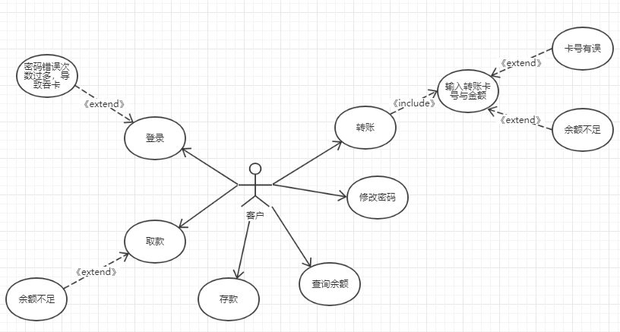

## 用例说明

用例1：

用例名称：登录

参与者：客户

描述：客户插卡，输入密码进行登陆

前置条件：操作无误，ATM机显示登陆页面

后置条件：密码输入正确，进入主操作页面

备选事件流：

1a.密码输入错误，ATM进行相应提示，重新输入

2b.输错次数过多，吞卡，并显示解决方法

用例2：

用例名称：修改密码

参与者：客户

描述：用户修改银行卡密码

前置条件：用户已经成功登陆系统

后置条件：用户输入两次新密码，切密码一致

备选事件流：

1a.两次密码输入不一致，重新进入修改密码界面

用例3：

用例名称：查询余额

参与者：客户

描述：客户查看银行卡余额

前置条件：用户已经成功登陆系统

后置条件：ATM机显示账户余额

用例4：

用例名称：存款

参与者：客户

描述：用户将现金放入ATM，存进银行卡

前置条件：用户已经成功登陆系统

后置条件：存款成果，银行卡余额增加

用例5：

用例名称：取款

参与者：客户

描述：客户从余额中提取现金

前置条件：用户已经成功登陆系统，且余额充足

后置条件：成功提取现金，余额减少

备选事件流：

1a.余额不足，重新输入取款金额

用例6：

用例名称：转账

参与者：客户

描述：客户将余额中的钱转到别的账户上

前置条件：用户已经成功登陆系统，且余额充足

后置条件：成功转账，余额减少

备选事件流：

1a.余额不足，重新输入金额

2b.转账账号输入有误

# 系统开发设计

## 处理流程详细设计

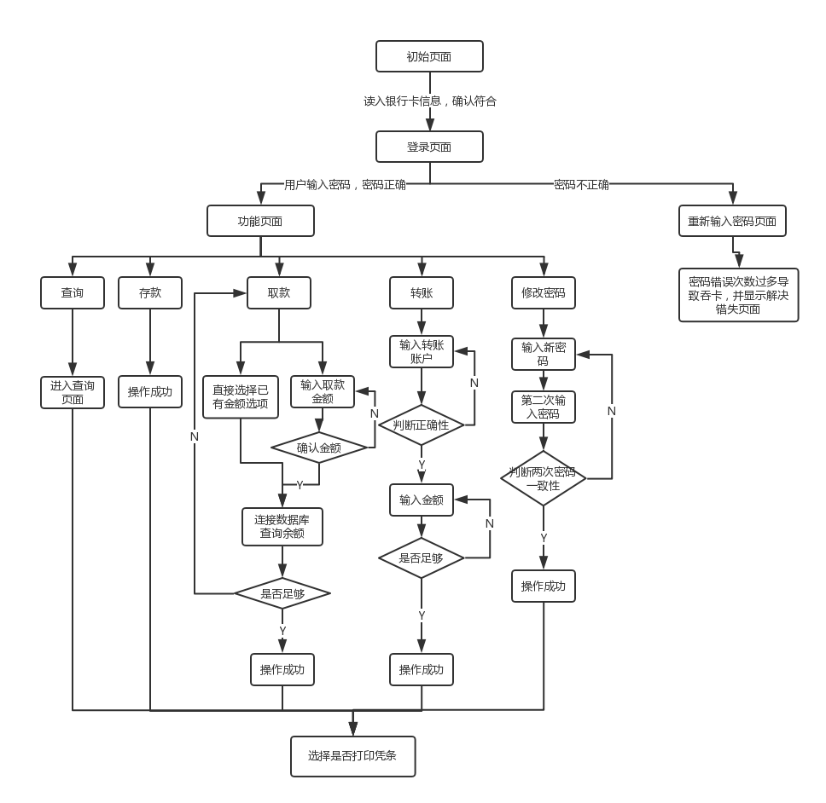

## 子系统设计（模块设计）

**子系统划分图：**

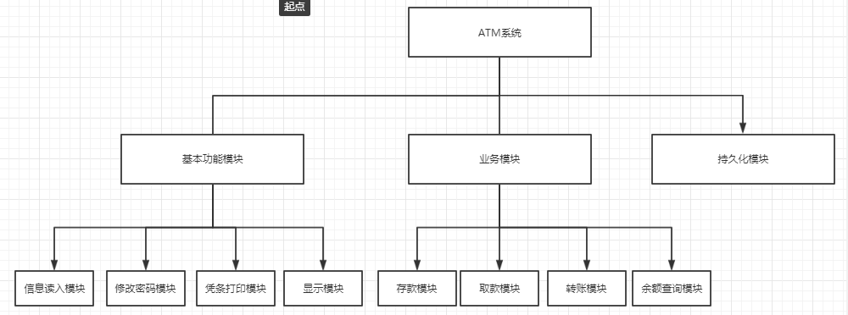

**子系统依赖图：**

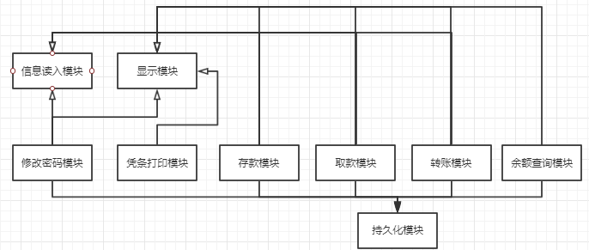

**子系统包含类划分说明:**

1.信息读入模块主要包含读取密码等用户输入信息的信息输入类。

2.显示模块主要负责显示余额查询信息、错误或成功信息等的信息显示类。

3.修改密码模块主要包含信息输入类、密码修改类、信息显示类。

4.凭条打印模块包含打印类和显示类。

5.持久化模块主要包括对银行数据库以及银行卡信息的增删改查操作的数据库操作类。

6.存款模块主要依赖显示类、数据库操作类（对金额的增加或减少进行同步）。

7.取款模块主要依赖信息输入类（输入金额）、余额判断类（判断余额是否充足）、数据库操作类、显示类。

8.转账模块主要依赖账信息输入类（输入金额）、余额判断类（判断余额是否充足）、数据库操作类、显示类。

9.余额查询模块主要依赖数据库操作类和显示类。

## ATM系统分析类图

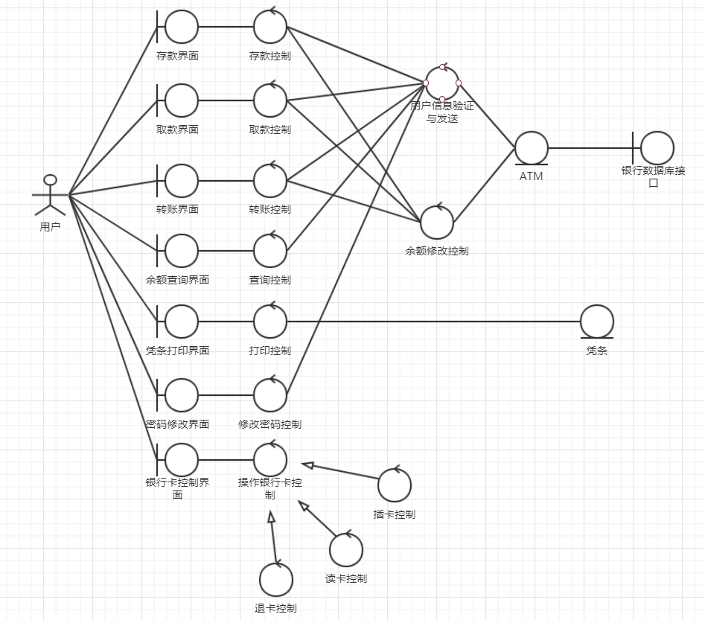

## 类图

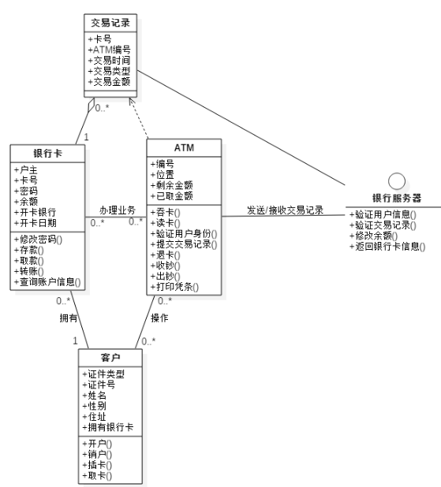

## 类图说明

类名 客户

整体说明 主要存储客户的个人及账户（银行卡）信息

属性说明 属性详情：

+证件类型：String

+证件号：Long

+姓名：String

+性别：enum{男，女}

+住址：String

+拥有银行卡：Long[]

多重性：都为（1..1）

操作说明 +开户（）：boolean

+销户（）：boolean

+插卡（）：boolean

+取卡（）：boolean

关系说明 与银行卡类、ATM类各为二元关联关系

类名 银行卡

整体说明 客户用于提取/存入账户资金的个人凭证

属性说明 属性详情：

户主：String

+卡号：Long

+密码：Long

+余额：Long

+开卡银行：String

+开卡日期：TimeStamp

多重性：都为（1..1）

操作说明 +修改密码（）：boolean

+存款（交易金额：Long）：boolean

+取款（交易金额：Long）：boolean

+转账（目标卡号：Long，交易金额：Long）：boolean

+查询账户信息（）：交易记录对象

关系说明 与客户类、ATM类各为二元关联关系，与交易记录为聚合关系（银行卡类为整体）

类名 ATM

整体说明 客户用于提取/存入账户资金的银行机器

属性说明 属性详情：

+编号：String

+位置：String

+剩余金额：Long

+已取金额：

多重性：都为（1..1）

操作说明 +吞卡（）：boolean

+读卡（）：boolean

+验证用户身份（银行卡号：Long，密码：Long）：boolean

+提交交易记录（银行卡号：Long，密码：Long，交易记录：交易记录）：boolean

+退卡（）：boolean

+收钞（）：boolean

+出钞（）：boolean

+打印凭条（）：boolean

关系说明 与客户类、银行卡类各为二元关联关系，依赖于交易记录类

类名 交易记录

整体说明 记录银行卡的编号、ATM的编号、交易金额、时间、地点的信息

属性说明 属性详情：

+卡号：Long

+ATM编号：String

+交易时间：TimeStamp

+交易类型：String

+交易金额：Long

多重性：都为（1..1）

操作说明 无

关系说明 与银行卡类为聚合关系（银行卡类为整体），被ATM类依赖

3、关联描述

关联名称 关联类型 连接的类

客户-银行卡 二元关联 客户和银行卡

客户-ATM 二元关联 客户和ATM

银行卡-ATM 二元关联 银行卡和ATM

ATM-银行服务器 二元关联 ATM和银行服务器

交易记录-银行服务器 二元关联 交易记录和银行服务器

银行卡-交易记录 聚合 银行卡和交易记录

## 时序图

1.登陆时序图

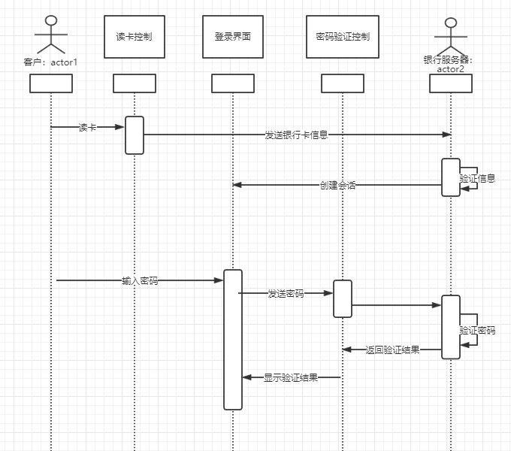

1. 修改密码时序图

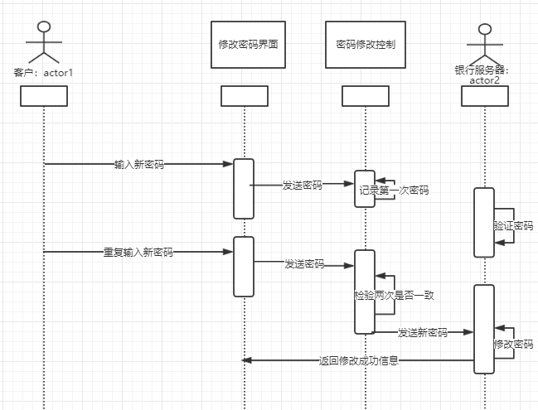

3.银行卡查询时序图

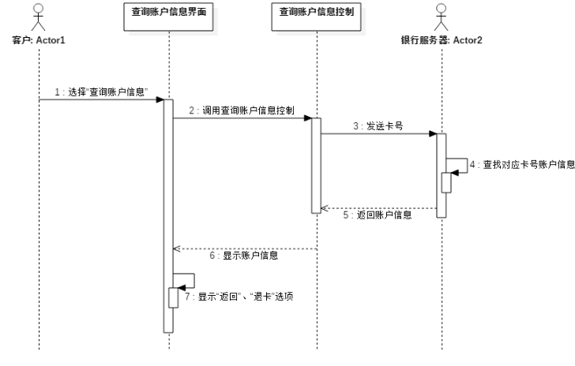

4.存款时序图

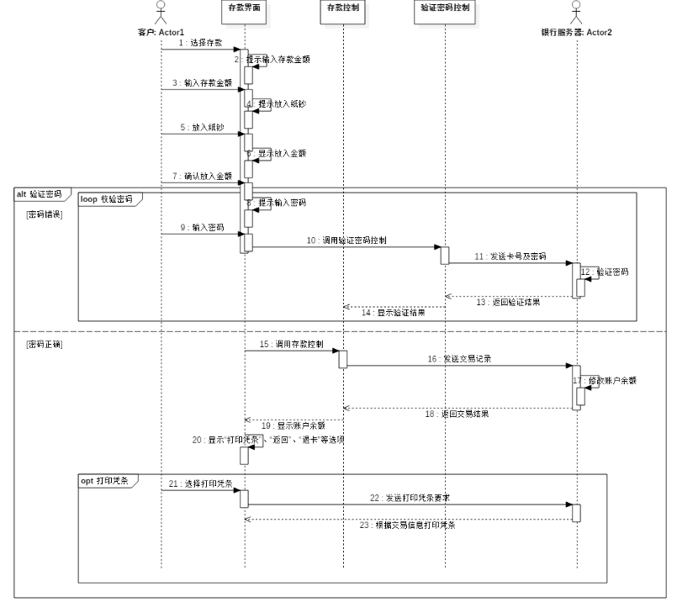

5.取款时序图

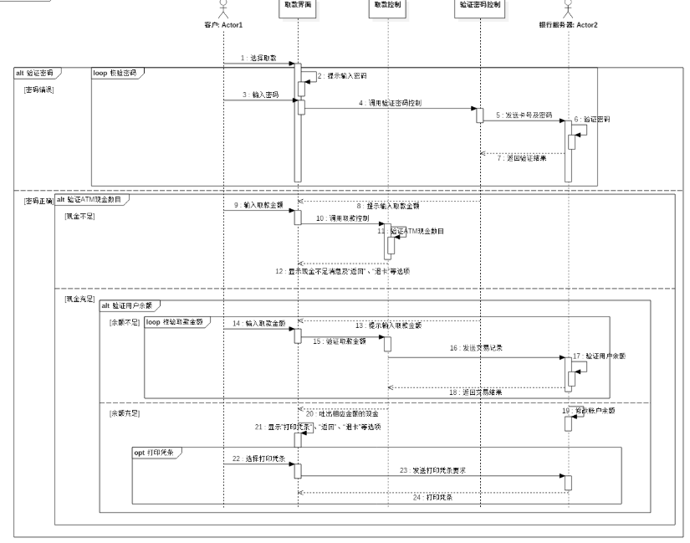

6.转账时序图

